В Черемушках подготовили праздничную программу к 9 Мая
28.04.2018
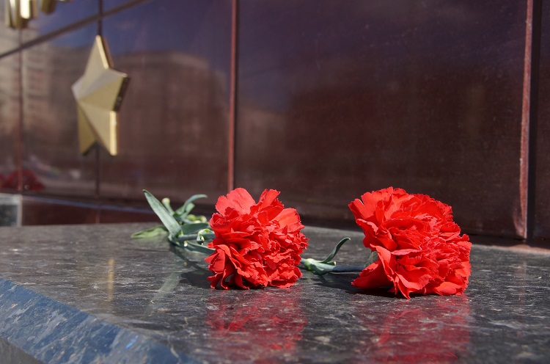
К 73-й годовщине Победы в Великой Отечественной войне для жителей района Черемушки подготовили разнообразную праздничную программу. Главной площадкой станет парк 70-летия Победы. Там состоится праздник, который порадует представителей всех поколений – от ветеранов до дошколят.
Праздничная программа включает в себя чествование ветеранов, торжественное возложение цветов к закладному камню, а также большой праздничный концерт. Кроме этого, в сквере гвардии полковника Ерастова в этот день будет проведен традиционный митинг-реквием с возложением цветов, а на площадке перед центром творчества, досуга и спорта «Хорошее настроение» с 12:00 будет проводиться праздничное мероприятие с показом театральной постановки «А зори здесь тихие…».
Также в Юго-Западном округе пройдут другие праздничные мероприятия:
1 мая в 13.00 - фестиваль искусств «Plaу May» в Воронцовском парке (выставка художников живых статуй, мимов, детский спектакль, танцевальные и музыкальные представления);
3 мая в 12.00 - фольклорно-студенческий праздник «Планета Юго-Запад» (площадь перед РУДН, ул. Миклухо-Маклая, д. 6);
9 мая в 11.00 - народные гуляния, окружной спортивный праздник и туристический слет для семейных команд в зоне отдыха «Тропарево» (ул. Академика Виноградова, д. 12);
9 мая в 13.00 - культурно-массовое мероприятие в Воронцовском парке;
12 мая в 13.30 - XI Георгиевские игры на ул. Профсоюзной, д. 40, корп. 2 (стадион).

Адрес страницы: http://cheremush.mos.ru/presscenter/news/detail/7300663.html
Управа района Черемушки города Москвы

